Parrocchia S. Nicola in Dergano - Milano

Via Livigno 21 tel. 026884282 parrocchia@dergano.org

Corso per i fidanzati
“uomo e donna li creò”
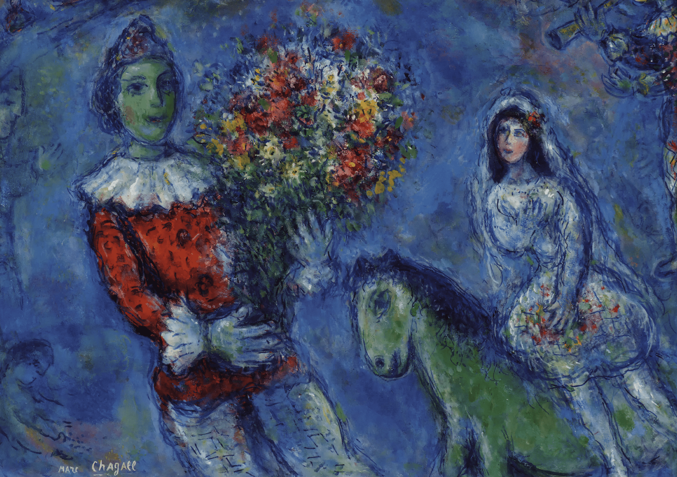

anno 2023-2024

Il corso proposto intende offrire a tutti i fidanzati un’occasione di riflessione.

La finalità di questo cammino consiste nell’aiutare a vivere il fidanzamento e la prossima celebrazione del matrimonio come momento di crescita umana e cristiana nella Chiesa e a conoscere la realtà del matrimonio al fine di celebrarlo validamente, lecitamente e anche fruttuosamente.

Gli incontri proposti vogliono anche essere un’occasione di amicizia e di conoscenza reciproca ed insieme vogliono aiutare la conoscenza dell’esperienza cristiana cosi ché si percepisca la necessità di continuare a camminare nella fede e nella Chiesa anche dopo la celebrazione del matrimonio.

Il corso prevede momenti di riflessione e lavoro a gruppi, incontri con coppie di sposi e un momento finale di convivenza.

Gli incontri si tengono in parrocchia
nella Sala Veronelli Via Ciaia 12 alle ore 21.00

Novembre 2023 lunedì 13 – 20 – 27 - 4 dicembre

Gennaio 2024 lunedì 8 – 15 – 22

Domenica 28 gennaio
S. Messa ore 11.30
Presentazione dei fidanzati
segue il pranzo insieme

Febbraio 2024 lunedì 5 - 12

SCHEDA DI ISCRIZIONE
FIDANZATA
Nome Cognome
Data di Nascita Professione
Abitazione: Via e n°_____________________________ CAP/Città
Telefono Cellulare___________________________
e. mail ___________________________________
Deve ricevere la S. Cresima SI NO (sottolineare)
FIDANZATO
Nome Cognome
Data di Nascita Professione
Abitazione: Via e n°_____________________________ CAP/Città
Telefono Cellulare___________________________
e.mail ____________________________________
Deve ricevere la S. Cresima SI NO (sottolineare)
Data approssimativa del matrimonio ____________
nella Chiesa di ____________ Città ______________________
Abitazione dopo le nozze: via e città _____________________________________________

